Bioprocess Analytics
統計與資料分析技術教學手冊

rhG-CSF 生物製藥製程分析平台技術說明

2026 年 4 月

目錄
第一章 資料前處理與特徵工程
第二章 敘述統計與分布視覺化
第三章 統計假設檢定（含排列檢定 vs Mann-Whitney U 比較）
第四章 效果量 (Effect Size)
第五章 相關性分析
第六章 主成分分析 (PCA)
第七章 特徵重要性分析（RF、PLS-VIP、Lasso、SHAP）
第八章 模型評估與交叉驗證
第九章 製程監控 (SPC)
第十章 趨勢分析
第十一章 因果推論

第一章 資料前處理與特徵工程
在進行任何統計建模之前，必須對原始製程數據進行清洗與特徵篩選。本工具採用三項統計指標自動剔除低資訊量欄位，保留對分析具有實質意義的特徵變數。

1.1 變異係數 (Coefficient of Variation, CV)
變異係數量化了數值的相對離散程度。若某參數的 CV 過低，表示幾乎所有批次的數值都極為相近，對於解釋產品良率差異毫無貢獻，因此予以移除。
CV = σ / |μ|
篩選條件：CV < 0.01 → 移除（低資訊量）
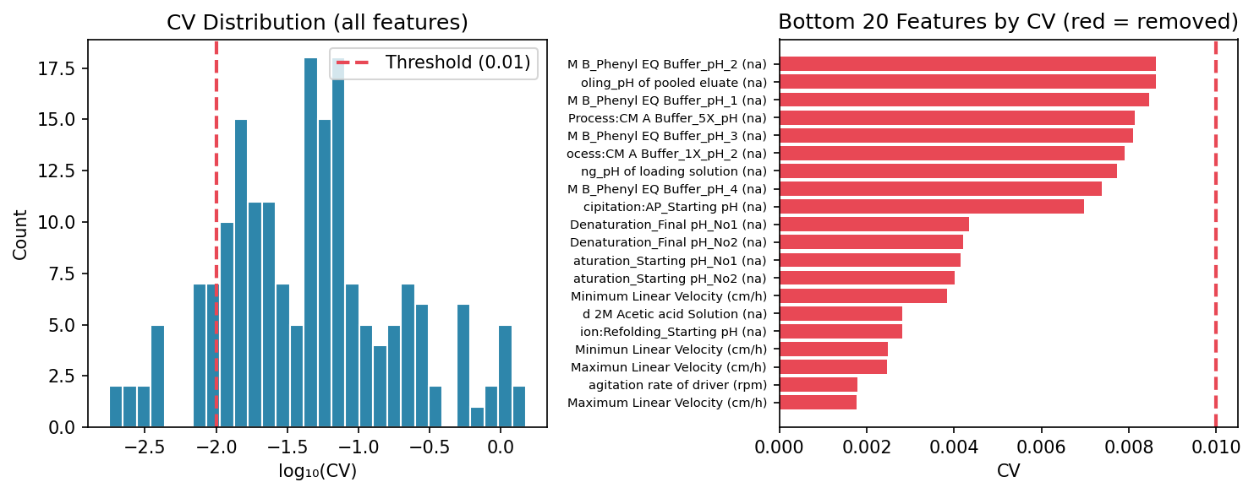
圖 1.1 各特徵的變異係數分布。紅色標示 CV < 0.01 的低資訊量特徵，將被自動移除。

1.2 跳躍比 (Jump Ratio)
跳躍比衡量數據序列的「跳動程度」。Jump Ratio 過高代表批次間數值劇烈振盪，可能是量測誤差或資料品質問題，而非真實的製程變化。
Jump Ratio = mean(|Δy|) / range(y)
Δy[t] = y[t] - y[t-1]
篩選條件：Jump Ratio > 0.3 → 移除（高噪訊比）
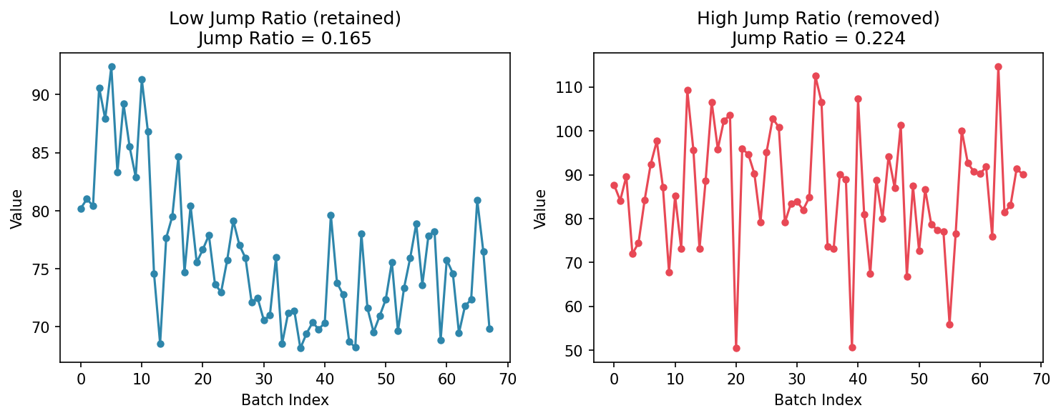
圖 1.2 左：低跳躍比（保留）；右：高跳躍比（移除）。

1.3 延遲一期自相關 (Lag-1 Autocorrelation, ACF)
自相關係數量化了時間序列相鄰觀測值之間的線性相關程度。製程數據通常具有批次間的慣性（正自相關），表示前一批次的狀態對下一批次有延續影響。若 ACF 接近 0，表示數列幾乎無時序結構，可能為隨機噪訊。
ACF(lag=1) = Corr(y[t], y[t-1])
篩選條件：ACF(1) < 0.2 → 移除（低時序相關性）
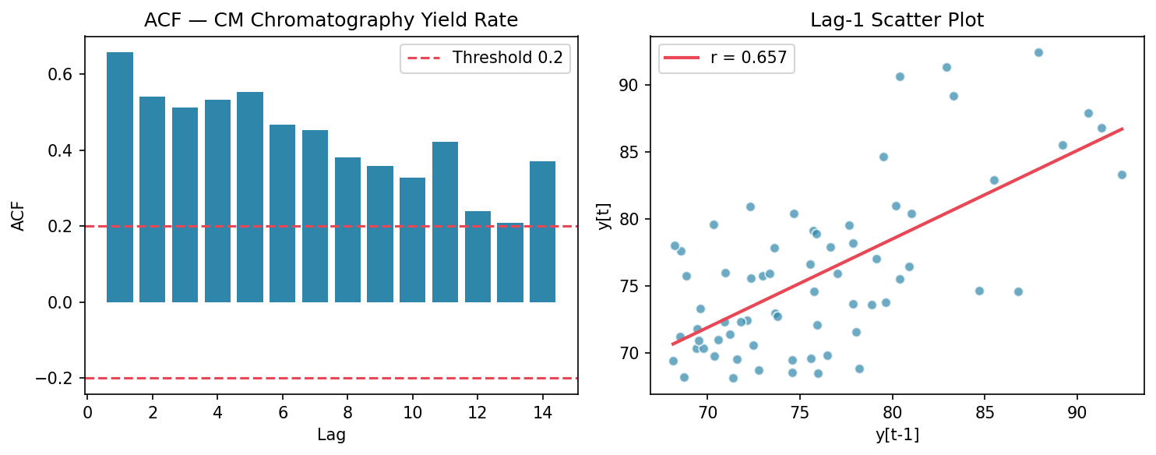
圖 1.3 左：各延遲期的 ACF 值；右：批次 t vs t-1 的散布圖（紅線為線性擬合）。

1.4 方差膨脹因子 (Variance Inflation Factor, VIF)
VIF 量化共線性對迴歸係數估計的放大效應。當兩個特徵高度線性相關時，迴歸模型無法穩定估計各自的獨立效應。VIF 的計算方式是對每個特徵 Xⱼ 進行以其他所有特徵為預測變數的線性迴歸，取決定係數 R²ⱼ：
VIF(Xⱼ) = 1 / (1 - R²ⱼ)
判斷標準：VIF > 10 → 高共線性；VIF > 5 → 中等共線性；VIF ≤ 5 → 可接受
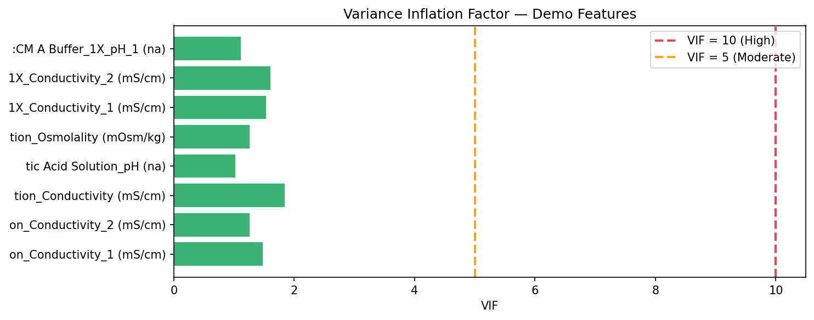
圖 1.4 各特徵的 VIF 值。紅色 > 10（高共線性）；橙色 > 5（中度共線性）；綠色可接受。

第二章 敘述統計與分布視覺化
敘述統計是所有分析的第一步，提供數據集中趨勢、離散程度與分布形狀的摘要資訊。以下以實際的良率資料為例，說明各項統計指標的計算方式與解讀方法。
統計量 | 數值 | 說明
樣本數 (n) | 68 | 批次總數
平均數 (μ) | 75.972 | 數據中心位置
標準差 (σ) | 6.103 | 數據離散程度
中位數 | 75.115 | 排序中間值，對離群值穩健
Q1 (25%) | 71.153 | 第一四分位數
Q3 (75%) | 79.225 | 第三四分位數
IQR | 8.072 | Q3 - Q1，穩健離散度量
偏態 (Skewness) | 0.919 | >0右偏，<0左偏
峰態 (Kurtosis) | 0.231 | >0厚尾，<0薄尾（費雪定義）
表 2.1 CM Chromatography 良率 敘述統計摘要

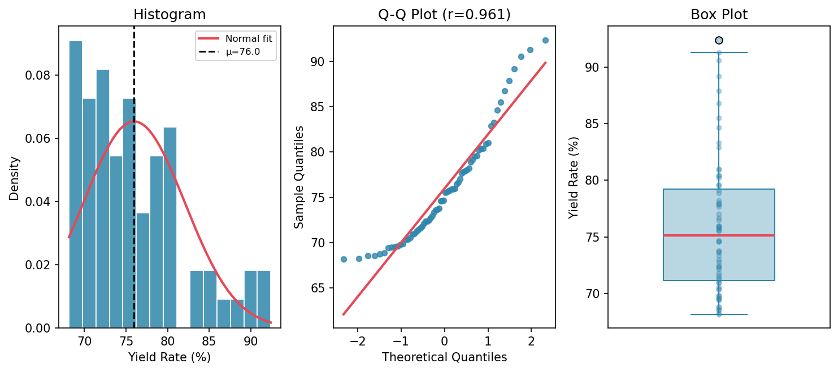
圖 2.1 CM Chromatography 良率分布。左：直方圖+常態擬合；中：Q-Q Plot；右：箱鬚圖+散布。

2.1 Q-Q Plot（常態性視覺檢測）
Q-Q Plot（Quantile-Quantile Plot）將樣本分位數對照理論常態分布分位數作圖。若資料服從常態分布，所有點應落在對角線（45°線）上。偏離表示數據有偏態或厚尾現象。r 值越接近 1.0，常態性越佳。

2.2 盒鬚圖與小提琴圖
盒鬚圖以 Q1、中位數、Q3 描繪四分位數範圍，鬚線延伸至 Q1-1.5×IQR 及 Q3+1.5×IQR，超出鬚線的點標記為離群值（outlier）。小提琴圖（Violin Plot）在盒鬚圖基礎上附加核密度估計（KDE）輪廓，能同時顯示分布形狀，更適合多組比較。
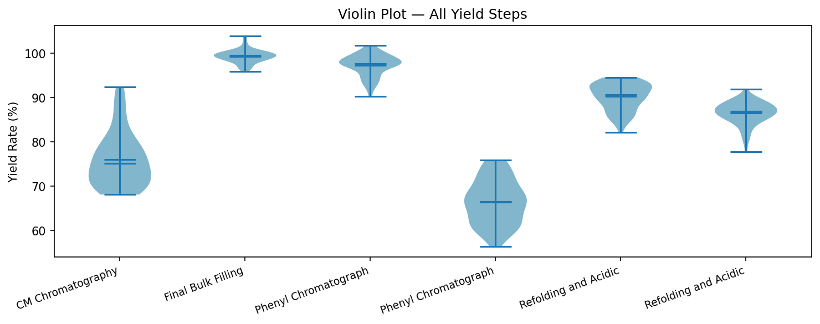
圖 2.2 各製程步驟良率的小提琴圖，顯示分布形狀與集中趨勢的差異。

第三章 統計假設檢定
假設檢定提供嚴謹的統計框架，判斷觀察到的差異是否超越隨機變異的範疇。本工具依據資料特性（常態性、組數、變異數同質性）自動選擇合適的檢定方法。

3.1 常態性檢定
在進行參數型檢定（t-test、ANOVA）之前，須先確認資料是否符合常態分布假設。本工具依樣本數自動選擇檢定方法：
條件 | 檢定方法 | 統計量 | 說明
n ≤ 50 | Shapiro-Wilk | W | 最廣泛使用的常態性檢定，小樣本最佳
n > 50 | Kolmogorov-Smirnov | D | 比較樣本與理論 CDF 的最大差距
表 3.1 常態性檢定選擇規則（α = 0.05）

實例（CM Chromatography 良率，n=68）：
Shapiro-Wilk: W = 0.9228, p = 0.0030 ✗ 非常態
Kolmogorov-Smirnov: D = 0.1031, p = 0.4358 ✓ 常態

3.2 Levene 等變異數檢定
Levene 檢定用於確認各組數據的變異數是否相等（Homoscedasticity）。此假設是 Student's t-test 及 ANOVA 的前提條件。若違反，需改用 Welch's t-test 或非參數方法。
H₀：σ₁² = σ₂² vs H₁：σ₁² ≠ σ₂²
W = (N-k)/(k-1) × Σnⱼ(Z̄ⱼ - Z̄)² / ΣΣ(Zᵢⱼ - Z̄ⱼ)² , Zᵢⱼ = |Xᵢⱼ - median(Xⱼ)|

3.3 獨立樣本 t 檢定
t 檢定比較兩個獨立組別的均數是否有統計上的顯著差異。Welch's variant 不假設等變異數，為本工具的預設選項，適用性更廣。
t = (x̄₁ - x̄₂) / √(s₁²/n₁ + s₂²/n₂)
df ≈ (s₁²/n₁ + s₂²/n₂)² / [(s₁²/n₁)²/(n₁-1) + (s₂²/n₂)²/(n₂-1)] (Welch-Satterthwaite)

3.4 單因子 ANOVA + Tukey HSD 事後比較
當比較三組以上時，ANOVA 檢定各組均數是否整體顯著不同。若 ANOVA 達顯著，再以 Tukey HSD（Honestly Significant Difference）進行所有配對的事後比較，並控制家族錯誤率（FWER）。
F = MS_between / MS_within , MS = SS / df
Tukey HSD：|x̄ᵢ - x̄ⱼ| > q_{α,k,N-k} × √(MS_within/n)

3.5 Mann-Whitney U 檢定（非參數）
當資料不符合常態假設時，採用 Mann-Whitney U 檢定（Wilcoxon 秩和檢定的等效形式）。此方法以排名（Rank）取代原始數值，比較兩組分布是否有隨機優勢（Stochastic Dominance）。
U₁ = n₁n₂ + n₁(n₁+1)/2 - R₁ , U = min(U₁, U₂)
Z = (U - n₁n₂/2) / √(n₁n₂(n₁+n₂+1)/12) （大樣本近似）
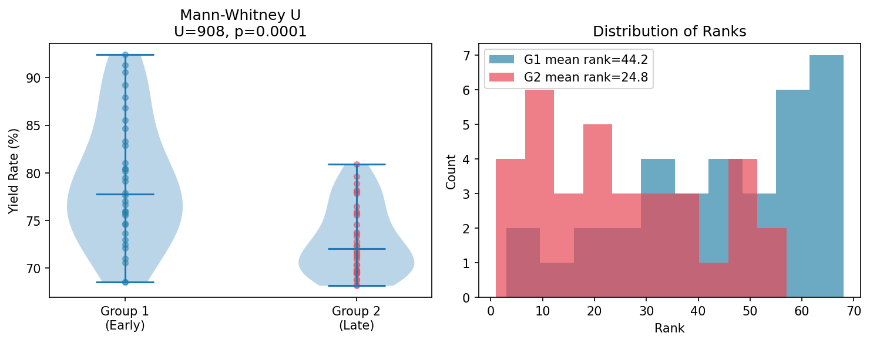
圖 3.1 Mann-Whitney U 檢定示意：左為組別分布對比；右為各組秩次分布。

3.6 Kruskal-Wallis H 與 Dunn's 事後比較
Kruskal-Wallis H 是 ANOVA 的非參數對應，適用於三組以上且資料非常態分布的情況。H 達顯著後，以 Dunn's Test（Bonferroni 修正）進行配對事後比較，多重比較校正後的 p 值：p_adj = min(p × C(k,2), 1.0)。
H = 12/(N(N+1)) × Σnⱼ(R̄ⱼ - R̄)² , H ~ χ²(k-1)

3.7 排列檢定 (Permutation Test) vs Mann-Whitney U——為什麼選排列檢定？
Mann-Whitney U（MWU）與排列檢定（Permutation Test）都是非參數方法，但兩者的假設與適用場景有根本差異。本工具在進行距離相關顯著性檢定時採用排列檢定，以下說明其原理與優勢。

排列檢定原理
排列檢定的核心思想是：在虛無假設（H₀：兩組無差異）成立時，任意將樣本重新分配到兩組所得到的檢定統計量，應與觀察到的統計量有相同的抽樣分布。因此透過大量隨機重排（Permutation），直接建立 H₀ 下的經驗分布，再計算觀察值的 p 值。
步驟 1：計算觀察統計量 T_obs = stat(group1, group2)
步驟 2：重複 B 次（如 999 次）：隨機打亂組別標籤 → 計算 T_perm_b
步驟 3：p_value = (Σ 1[T_perm_b ≥ T_obs] + 1) / (B + 1) （加 1 避免 p=0）

與 Mann-Whitney U 的核心差異
比較項目 | Mann-Whitney U | 排列檢定
虛無假設 H₀ | 兩組的隨機優勢相等  （Stochastic equivalence） | 兩組完全可互換  （Exchangeability under H₀）
檢定統計量 | 固定：秩和 U | 任意：均數差、中位數差、方差比、相關係數…
分布假設 | 形狀相同，僅位置不同（Location-shift）  ——違反時 p 值解讀模糊 | 只需可互換性  ——對形狀差異完全穩健
小樣本行為 | n 小時使用精確表；n 大時用常態近似 | 始終精確（不依賴漸近近似）
多重假設 | 只能比較位置（中位數）差異 | 可配合任何統計量，適用於相關、方差、分布形狀等多種假設
計算成本 | O(n log n) | O(B × n)，B=999 次時較慢但可接受
表 3.2 Mann-Whitney U vs 排列檢定比較

Mann-Whitney U 的隱藏假設與失效情境
MWU 的 p 值在兩組形狀（Scale、Skewness）不同時，實際上是在檢定「隨機優勢」而非「位置差異」，可能導致以下問題：
• 若 Group 1 和 Group 2 有相同中位數但不同變異數，MWU 仍可達顯著（p < 0.05），但這反映的是分布形狀差異，不是位置差異。
• 排列檢定以均數差或中位數差為統計量時，能更直接、精確地回答「位置是否不同」，且不受形狀差異干擾。
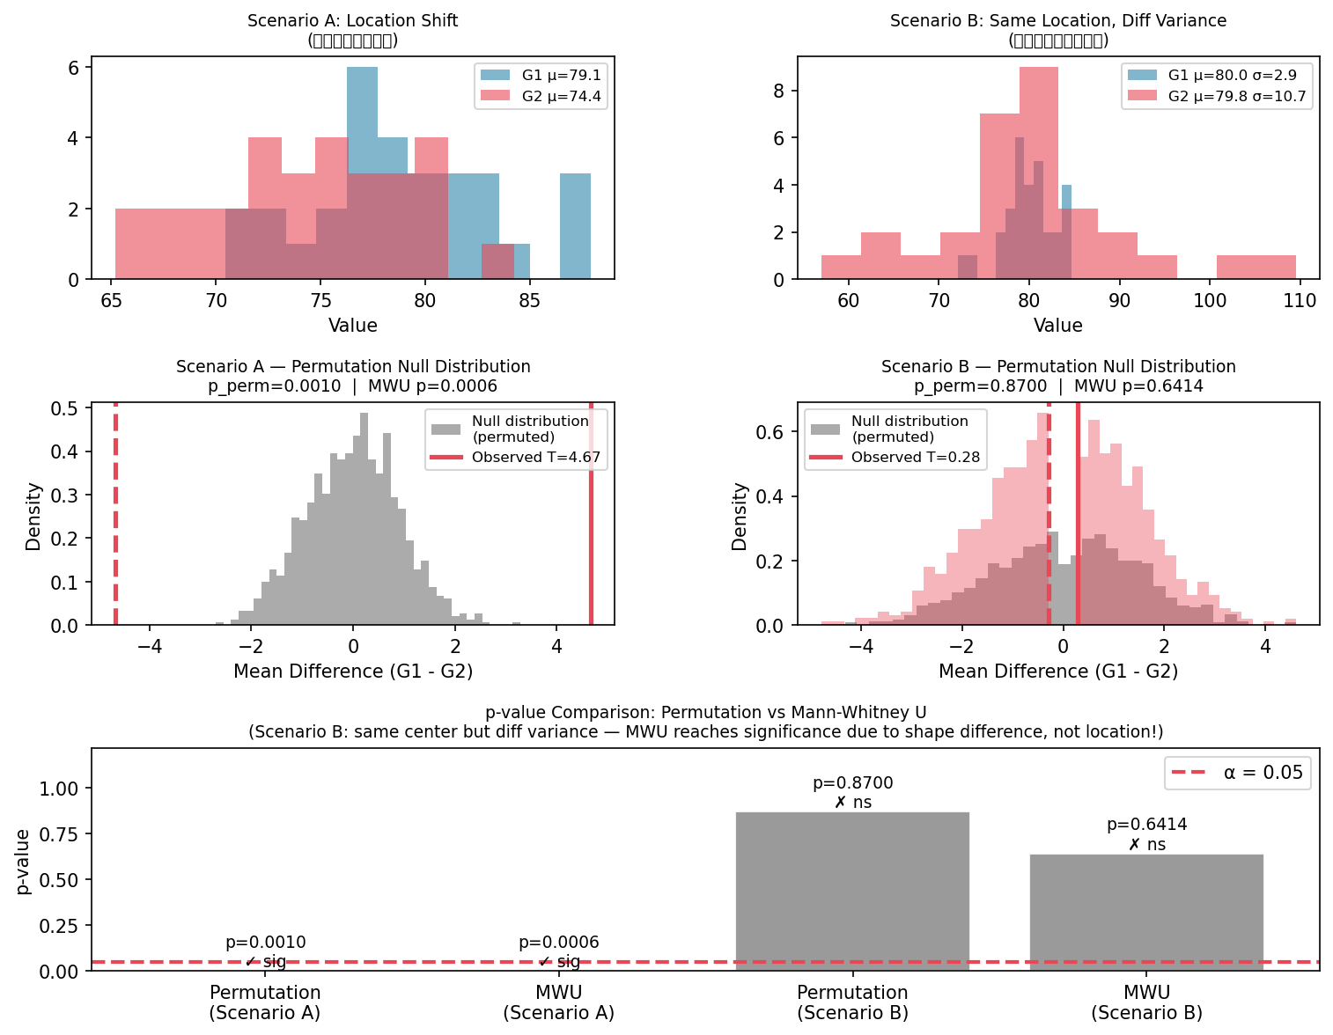
圖 3.2 排列檢定機制示意。上排：兩種情境的分布；中排：排列虛無分布（灰）與觀察統計量（紅線）；下排：p 值比較——情境 B 中 MWU 因形狀差異達顯著，但排列檢定（均數差）正確顯示無位置差異。

何時使用排列檢定而非 Mann-Whitney U？
情境 | 建議方法 | 原因
兩組形狀相同，只比較位置 | MWU 或排列檢定均可 | MWU 在此假設下理論嚴謹且快速
兩組形狀不同（不同σ、偏態） | 排列檢定（均數差） | MWU 會因形狀差異達顯著，解讀混淆
小樣本（n < 10） | 排列檢定 | MWU 的精確表受限；排列檢定始終精確
檢定統計量非秩次（如相關係數） | 排列檢定 | MWU 僅適用於秩次統計量
距離相關顯著性（dCor） | 排列檢定（本工具） | dCor 無解析分布，排列是唯一嚴謹選擇
大樣本（n > 50），位置比較 | MWU | 漸近近似準確，計算效率更高
表 3.3 排列檢定 vs MWU 使用時機建議

第四章 效果量 (Effect Size)
p 值僅告訴我們差異是否「統計上顯著」，但不代表「實際上重要」。效果量（Effect Size）量化了差異的實際大小，是評估臨床與工程意義的關鍵指標。

4.1 Cohen's d（兩組均數差異）
Cohen's d 以合併標準差（Pooled SD）標準化兩組均數差，衡量組間差異的實際大小。
d = (μ₁ - μ₂) / s_pooled
s_pooled = √(((n₁-1)s₁² + (n₂-1)s₂²) / (n₁+n₂-2))
|d| 值 | 解讀
< 0.2 | Negligible（可忽略）
0.2 – 0.5 | Small（小）
0.5 – 0.8 | Medium（中）
≥ 0.8 | Large（大）
表 4.1 Cohen's d 解讀準則

4.2 Eta-squared η²（ANOVA 效果量）
η² 表示組間效應解釋了總變異的比例，是 ANOVA 的標準效果量指標。
η² = SS_between / SS_total

4.3 Rank-biserial r（Mann-Whitney 效果量）
Rank-biserial r 由 Mann-Whitney U 統計量導出，解讀為「Group 1 隨機大於 Group 2 的概率」與相反情況的差距。
r = 1 - (2U) / (n₁ × n₂)
|r| 值 | 解讀
< 0.1 | Negligible
0.1 – 0.3 | Small
0.3 – 0.5 | Medium
≥ 0.5 | Large
表 4.2 Rank-biserial r 解讀準則

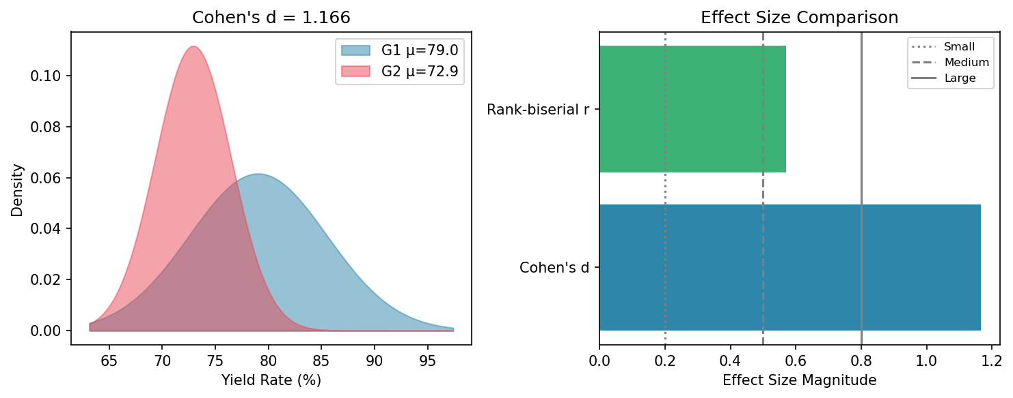
圖 4.1 效果量示意：左為兩組分布重疊圖（越少重疊 d 越大）；右為各效果量大小比較。

第五章 相關性分析
相關性分析量化兩個變數之間的統計關聯程度。本工具提供四種方法，涵蓋線性、單調、非線性及條件相關等不同類型的關係。

5.1 Pearson 相關係數
量化兩變數之間的線性關係強度，假設資料服從常態分布。
r = Σ(xᵢ - x̄)(yᵢ - ȳ) / [√Σ(xᵢ-x̄)² × √Σ(yᵢ-ȳ)²] , r ∈ [-1, 1]

5.2 Spearman 秩相關係數
對原始數值進行排名後計算 Pearson 相關，適用於非線性單調關係及含有離群值的資料。
ρ = 1 - 6Σdᵢ² / (n(n²-1)) , dᵢ = rank(xᵢ) - rank(yᵢ)

5.3 Kendall's Tau
以一致對（concordant pairs）與不一致對（discordant pairs）的差計算，對偏態分布更穩健，且有嚴謹的小樣本理論。
τ = (C - D) / √((C+D+T_x)(C+D+T_y))

5.4 距離相關（Distance Correlation）
傳統相關係數只能偵測線性/單調關係；距離相關可偵測任意類型的關聯（包含非線性、U 型等）。若 dCor = 0，代表兩變數完全統計獨立；此性質是其他相關係數所沒有的。p 值以排列檢定（Permutation Test，999 次）計算。
dCor(X,Y) = dCov(X,Y) / √(dVar(X) × dVar(Y))

5.5 偏相關（Partial Correlation）
控制其他所有變數的影響後，計算兩個特定變數之間的直接線性相關。本工具採用 Ridge 迴歸殘差法（避免矩陣求逆不穩定），更適用於高維資料。
partial_r(X,Y|Z) = Corr(res_X, res_Y)
res_X = X - Ridge(Z→X), res_Y = Y - Ridge(Z→Y)
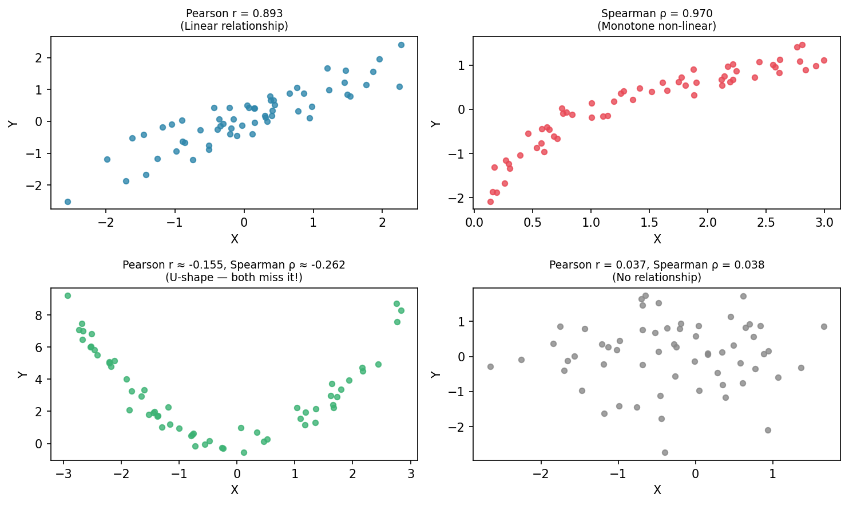
圖 5.1 四種關係類型：(左上)線性、(右上)單調非線性、(左下)U 型、(右下)無關係。
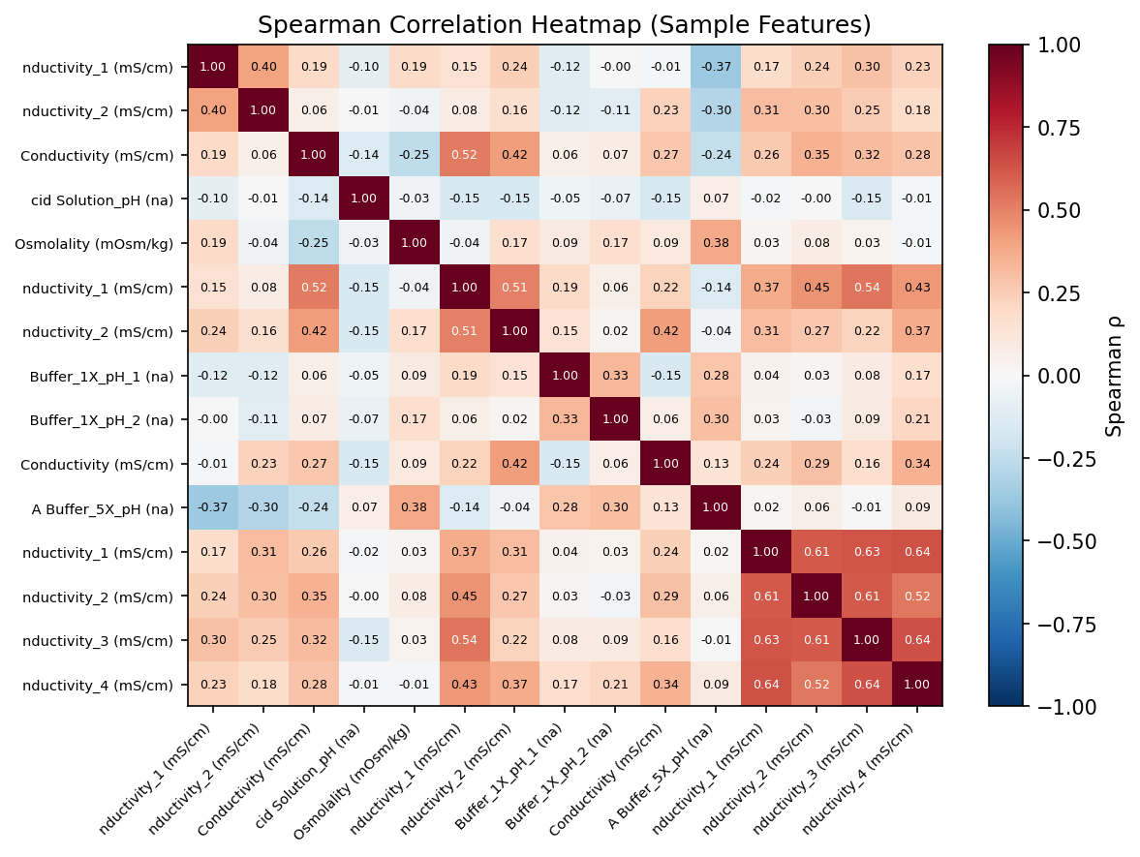
圖 5.2 樣本特徵的 Spearman 相關矩陣熱圖。深紅/深藍代表強正/負相關。

第六章 主成分分析 (PCA)
PCA 是最廣泛使用的無監督降維方法，透過線性轉換將原始高維特徵空間投影到互相正交的主成分空間，每個主成分（PC）捕捉最大方差方向。PCA 常用於：降維視覺化、異常批次偵測、多變量製程監控。

6.1 PCA 基本原理
對標準化後的資料矩陣 X（n×p）進行奇異值分解（SVD）或特徵值分解：
X = U Σ Vᵀ （SVD）
主成分得分：T = X × V（V 為特徵向量矩陣，即 loadings）
第 k 個 PC 解釋方差比 = λₖ / Σλᵢ （λ 為特徵值）

6.2 碎石圖 (Scree Plot)
碎石圖顯示各主成分的解釋方差比例（Scree）與累積解釋方差。選擇主成分數量的「肘點法」：選擇曲線開始平坦之前的主成分數。累積解釋方差達 70-80% 是常用的截止準則。
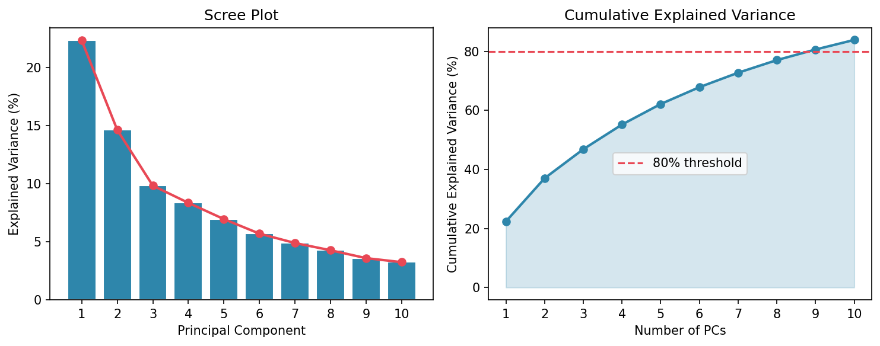
圖 6.1 碎石圖（左）與累積解釋方差（右）。前 9 個 PC 可解釋 ≥80% 方差。

6.3 雙圖 (Biplot)
雙圖在同一張圖中顯示：(1) 樣本得分（散布點，代表批次在 PC 空間的位置）與 (2) 特徵載荷（箭頭，代表原始特徵在 PC 空間的方向與影響力）。箭頭越長，表示該特徵在此二維投影中的貢獻越大。方向相近的特徵具有正相關；方向相反則為負相關。
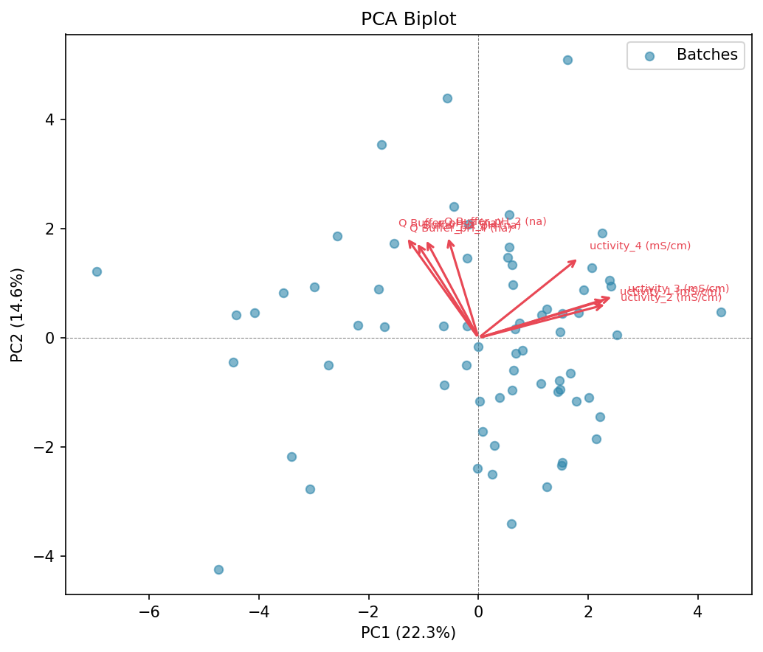
圖 6.2 PCA 雙圖。藍點為各批次在主成分空間的得分；紅箭頭為特徵載荷方向。

6.4 Hotelling T² 統計量
Hotelling T² 是 PCA 空間內的馬氏距離平方，衡量批次在主成分模型範圍內的偏離程度。超出 95% 或 99% 控制限的批次可能是製程異常批次。
T²ᵢ = Σₖ (tᵢₖ / σₖ)² , σₖ = √λₖ
T²_limit(α) = p(n-1)(n+1) / (n(n-p)) × F_{α, p, n-p}

6.5 SPE (Q-statistic)：模型外殘差
SPE（Squared Prediction Error）衡量樣本在被保留的次要主成分方向上的偏差，即「模型外殘差」。Hotelling T² 偵測模型內異常；SPE 偵測模型外異常。兩者合用能全面識別製程偏差。
Q = ||xᵢ - x̂ᵢ||² = ||xᵢ(I - VₖVₖᵀ)||²
Q_limit(α) ≈ θ₁[Cα√(2θ₂h₀²)/θ₁ + 1 + θ₂h₀(h₀-1)/θ₁²]^(1/h₀) (χ² 近似)
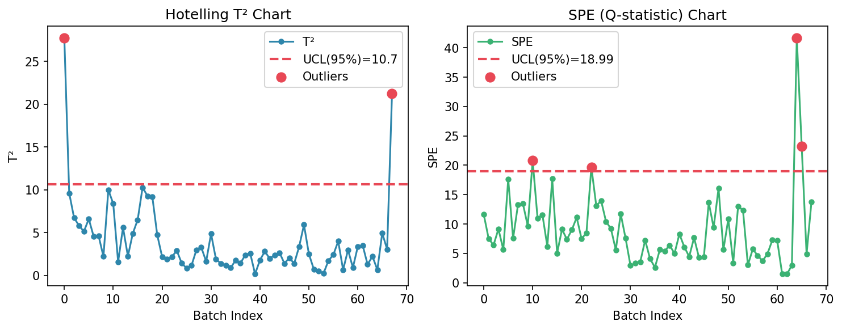
圖 6.3 Hotelling T²（左）與 SPE（右）製程監控圖。超出 UCL（紅虛線）的批次為潛在異常。

第七章 特徵重要性分析
特徵重要性分析回答「哪些製程參數對最終良率影響最大？」本工具整合三種方法：隨機森林排列重要性、PLS-VIP 分數、Lasso 迴歸係數，從不同角度評估特徵的預測能力，提升結論的穩健性。

7.1 隨機森林 + 排列重要性 (Permutation Importance)
隨機森林（Random Forest）是整合多棵決策樹的集成學習方法，每棵樹在隨機子集資料及隨機特徵子集上訓練，透過投票（分類）或平均（迴歸）輸出預測。
ŷ = (1/B) Σ_b f_b(x) （B 棵樹的平均預測）
排列重要性（Permutation Importance）是模型無關的重要性方法：將某特徵的值隨機打亂後，量測模型預測性能（R²）的下降幅度。下降越多，該特徵越重要。比內建的基尼重要性更可靠，因為它直接量測預測貢獻，不受特徵尺度影響。
Importance(Xⱼ) = R²_original - R²_permuted(Xⱼ)
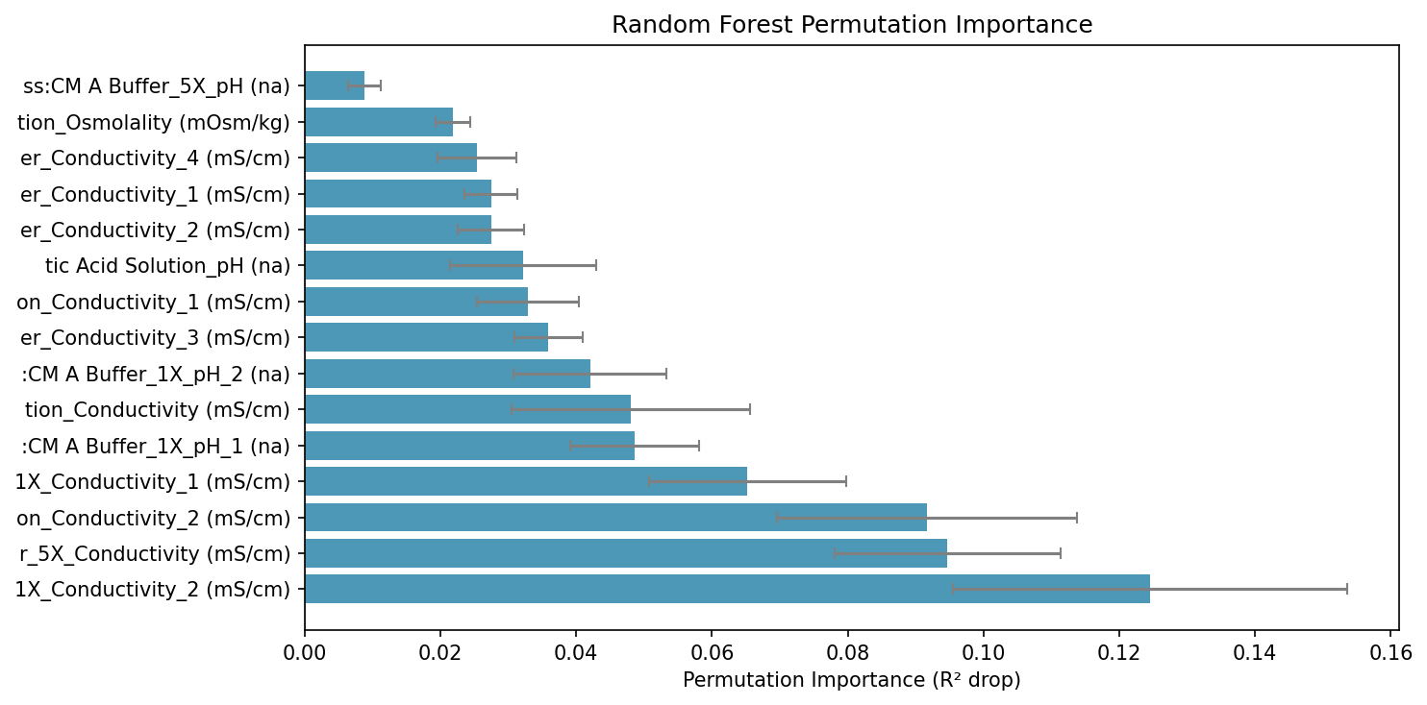
圖 7.1 隨機森林排列重要性。誤差棒為 10 次排列的標準差。正值代表移除該特徵後 R² 下降。

7.2 PLS + VIP 分數 (Variable Importance in Projection)
偏最小平方迴歸（PLS）特別適合「特徵數遠大於樣本數」的情況，透過潛在變量分解同時最大化 X 和 Y 的協方差。VIP 分數量化每個特徵對所有 PLS 成分的整體預測貢獻度。
VIP(Xⱼ) = √(p × Σₐ [wₐⱼ² × SSY_explained_a] / SSY_total)
判斷標準：VIP > 1.0 → 重要特徵；VIP > 0.8 → 中等重要
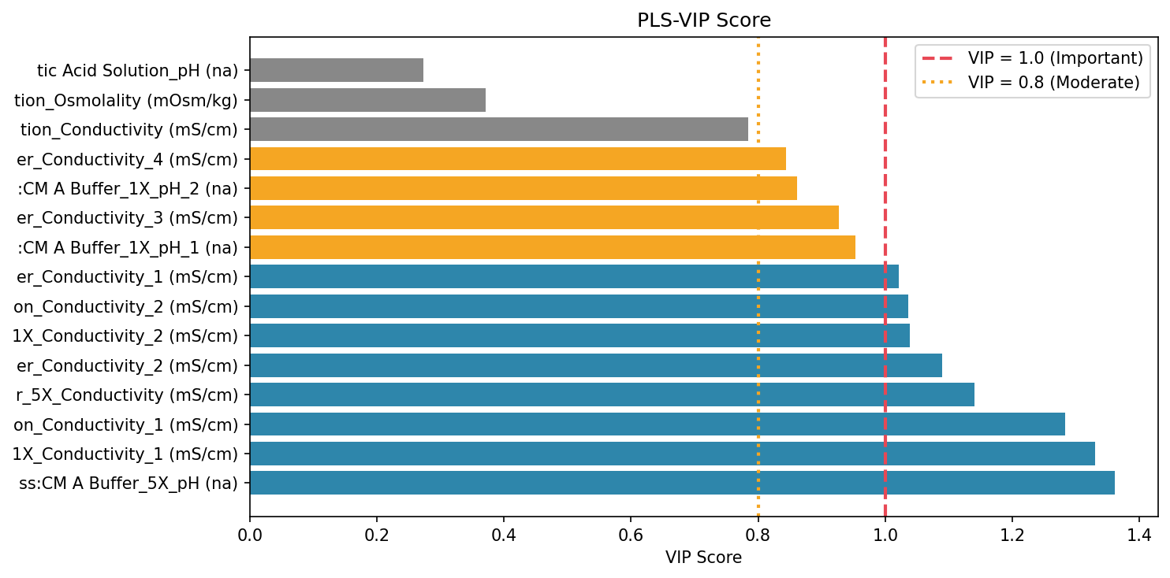
圖 7.2 PLS-VIP 分數。藍色 VIP > 1.0（重要）；橙色 0.8 - 1.0（中等）；灰色 < 0.8（次要）。

7.3 Lasso 迴歸（L1 正則化特徵選取）
Lasso（Least Absolute Shrinkage and Selection Operator）在損失函數中加入 L1 懲罰項，強制部分特徵係數精確縮減至零，自動完成特徵選取。正則化強度 α 由交叉驗證（LassoCV）自動決定。
Lasso：min_β { Σ(yᵢ - β₀ - Xᵢᵀβ)² + α Σ|βⱼ| }
β = 0 → 特徵被完全排除；|β| 越大 → 特徵越重要
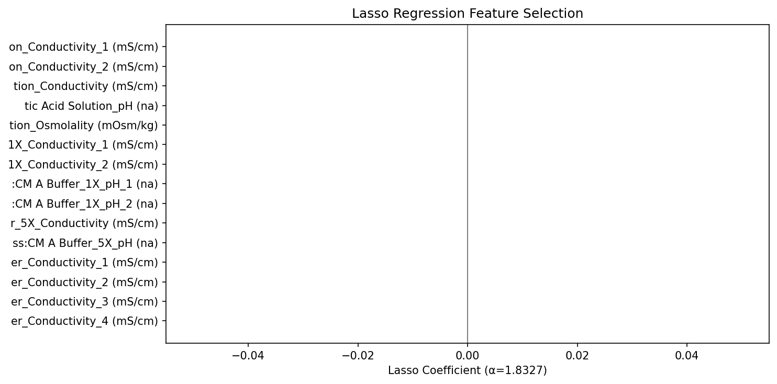
圖 7.3 Lasso 係數（α=1.8327，由 LassoCV 決定）。係數為 0 的特徵被自動排除。

第八章 模型評估與交叉驗證
模型評估衡量機器學習模型的預測能力。為避免過擬合，必須以未見過的資料（Holdout）進行評估。由於製程資料樣本數通常有限（30-100 批次），本工具提供 K-Fold、LOOCV 及 Bootstrap 三種交叉驗證策略。

8.1 評估指標
指標 | 公式 | 解讀
R² | 1 - SS_res/SS_tot | 解釋方差比例；1.0 = 完美；< 0 = 比基準線差
Adjusted R² | 1 - (1-R²)(n-1)/(n-p-1) | 懲罰額外特徵；避免過擬合造成的虛高 R²
RMSE | √(Σ(yᵢ-ŷᵢ)²/n) | 均方根誤差；與 y 同單位；對大誤差更敏感
MAE | Σ|yᵢ-ŷᵢ|/n | 平均絕對誤差；對離群值更穩健
Median AE | median(|yᵢ-ŷᵢ|) | 中位數絕對誤差；最穩健的誤差量
表 8.1 模型評估指標一覽

8.2 K-Fold 交叉驗證
將資料分為 k 份（Fold），每次用 (k-1) 份訓練，1 份測試，重複 k 次取平均。k=5 或 k=10 是常見選擇。適合樣本數中等的情況。
CV_score = (1/k) Σ_k score_k

8.3 Leave-One-Out (LOOCV)
LOOCV 是 K-Fold 的極端情況（k=n），每次只用 1 筆資料測試。無偏但方差高，且計算成本隨樣本數線性增長。小樣本資料的黃金標準。

8.4 Bootstrap .632 法
Bootstrap 以有放回抽樣生成 n 筆訓練資料，未被抽到的約 36.8% 樣本（Out-of-Bag, OOB）作為測試集。.632 修正結合 OOB 誤差（佔 0.632）與訓練誤差（佔 0.368），是小樣本的穩健估計。
.632 error = 0.632 × OOB_error + 0.368 × apparent_error
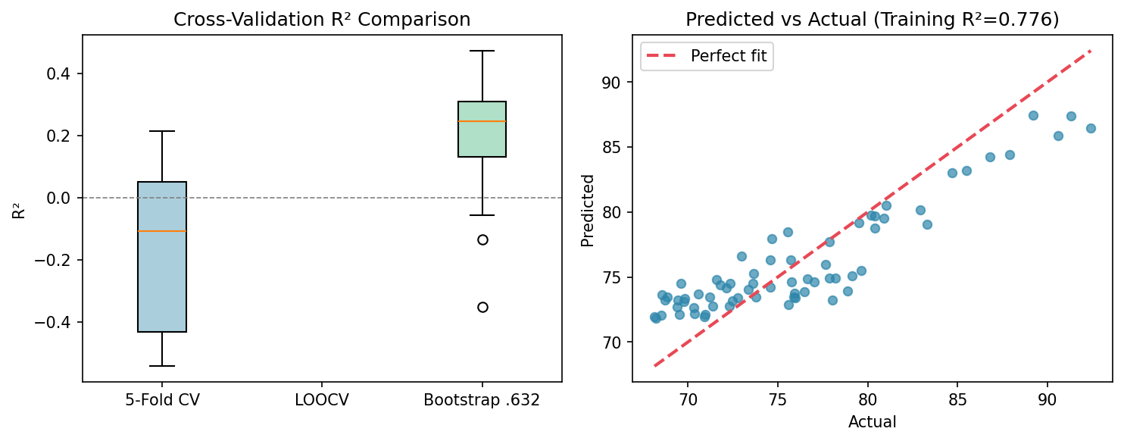
圖 8.1 左：三種交叉驗證策略的 R² 分布比較；右：訓練集預測值 vs 實際值。

第九章 製程監控 (Statistical Process Control, SPC)
SPC 是監控製程穩定性的工具集，能早期偵測製程偏移（Mean Shift）或失控（Out-of-Control）狀態，及時觸發調查與糾正措施。本工具整合 EWMA、CUSUM 及 I-MR 控制圖。

9.1 EWMA（指數加權移動平均）
EWMA 對近期觀測值賦予更高的權重（指數衰減），比簡單移動平均對趨勢變化更敏感，同時保有平滑效果，適合偵測小到中等幅度的製程漂移。
E[t] = λ × y[t] + (1-λ) × E[t-1] , E[0] = μ₀
λ ∈ (0, 1)：λ 越小 → 越平滑（記憶越長）；λ 越大 → 越靠近原始值

9.2 CUSUM（累積和控制圖）
CUSUM 透過對偏差的累積求和，對持續性的小幅偏移極為敏感，能偵測到 Shewhart 圖（I 圖）無法識別的早期漂移。雙邊 CUSUM 同時監控正偏（製程升高）和負偏（製程降低）。
C⁺[t] = max(0, C⁺[t-1] + y[t] - μ₀ - k) （偵測正偏）
C⁻[t] = min(0, C⁻[t-1] + y[t] - μ₀ + k) （偵測負偏）
k = 0.5σ₀ （參考值，靈敏度調節）
發報條件：C⁺[t] > h 或 C⁻[t] < -h , h 通常取 4.0σ₀ 或 5.0σ₀
變點定位：從首次發報點向左回溯，找到 C⁻ 最後一次回歸 0 的位置。

9.3 I-MR 控制圖（個別值-移動全距）
I-MR 圖是最基本的 Shewhart 控制圖，適用於每批次只有一個量測值的情況（如良率）。使用移動全距（Moving Range）估計製程短期變異。
MR[t] = |y[t] - y[t-1]|
I-Chart：CL = ȳ，UCL = ȳ + 3(MR̄/d₂)，LCL = ȳ - 3(MR̄/d₂) , d₂ = 1.1284
MR-Chart：CL = MR̄，UCL = D₄ × MR̄，LCL = 0 , D₄ = 3.2665

9.4 Z-Score 異常值偵測
Z-Score 標準化每個觀測值相對於全體均值和標準差的偏離程度。當 |Z| > 閾值（通常 2 或 3），視為潛在異常批次。
Z[t] = (y[t] - μ) / σ
2σ → 約 5% 樣本超出；3σ → 約 0.3% 樣本超出（常態分布下）
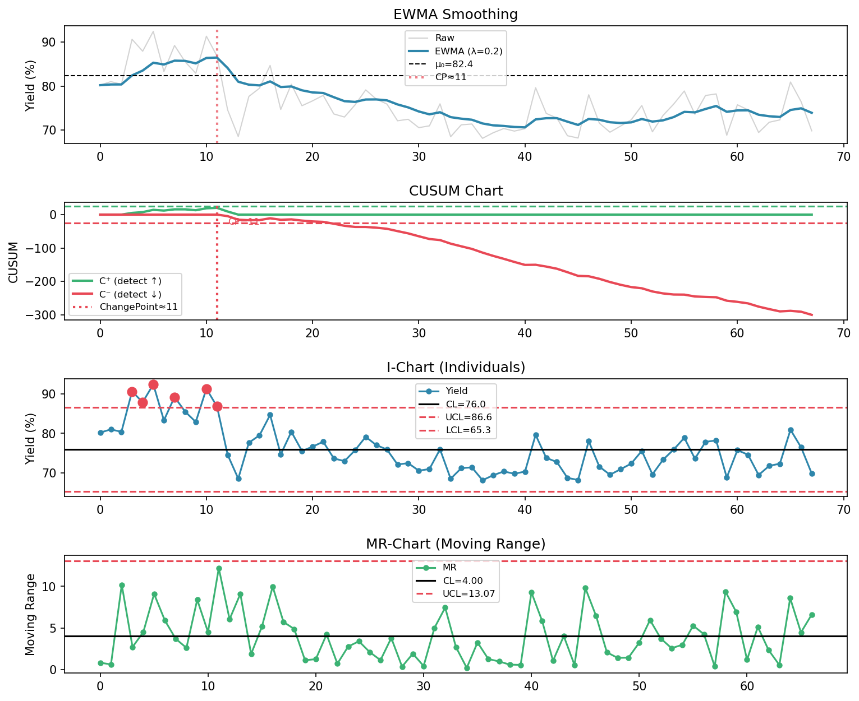
圖 9.1 CM Chromatography 良率 SPC 儀表板。由上至下：EWMA、CUSUM、I 圖、MR 圖。

第十章 趨勢分析
趨勢分析從時間序列中識別製程參數的長期方向性變化（上升、下降或平穩）。本工具提供線性迴歸趨勢與 LOESS 非線性平滑兩種方法。

10.1 線性迴歸趨勢 + 95% 信賴區間
以批次序號為 X、製程參數值為 Y，建立普通最小平方迴歸（OLS）。斜率顯著異於 0（p < 0.05）表示存在統計意義上的長期趨勢。95% 信賴帶（Confidence Band）顯示迴歸線本身的不確定性範圍。
ŷ = β₀ + β₁t （t = 批次序號）
斜率：β₁ = Σ(tᵢ-t̄)(yᵢ-ȳ) / Σ(tᵢ-t̄)²
95% CI：ŷ ± t_{α/2, n-2} × SE_fit , SE_fit = s√(1/n + (t-t̄)²/Stt)

10.2 LOESS（局部加權迴歸平滑）
LOESS（Locally Estimated Scatterplot Smoothing）在每個計算點的鄰域內進行局部多項式擬合，並以距離倒數加權（距離越近，權重越高）。無需假設全局函數形式，能捕捉非線性趨勢。frac 參數控制平滑程度（0.2-0.5 為常用範圍）。
ŷ(t₀) = argmin Σᵢ K(|tᵢ-t₀|/h) × (yᵢ - β₀ - β₁tᵢ)²
K(u) = (1-u³)³ × 1{u<1} （三次方核函數）
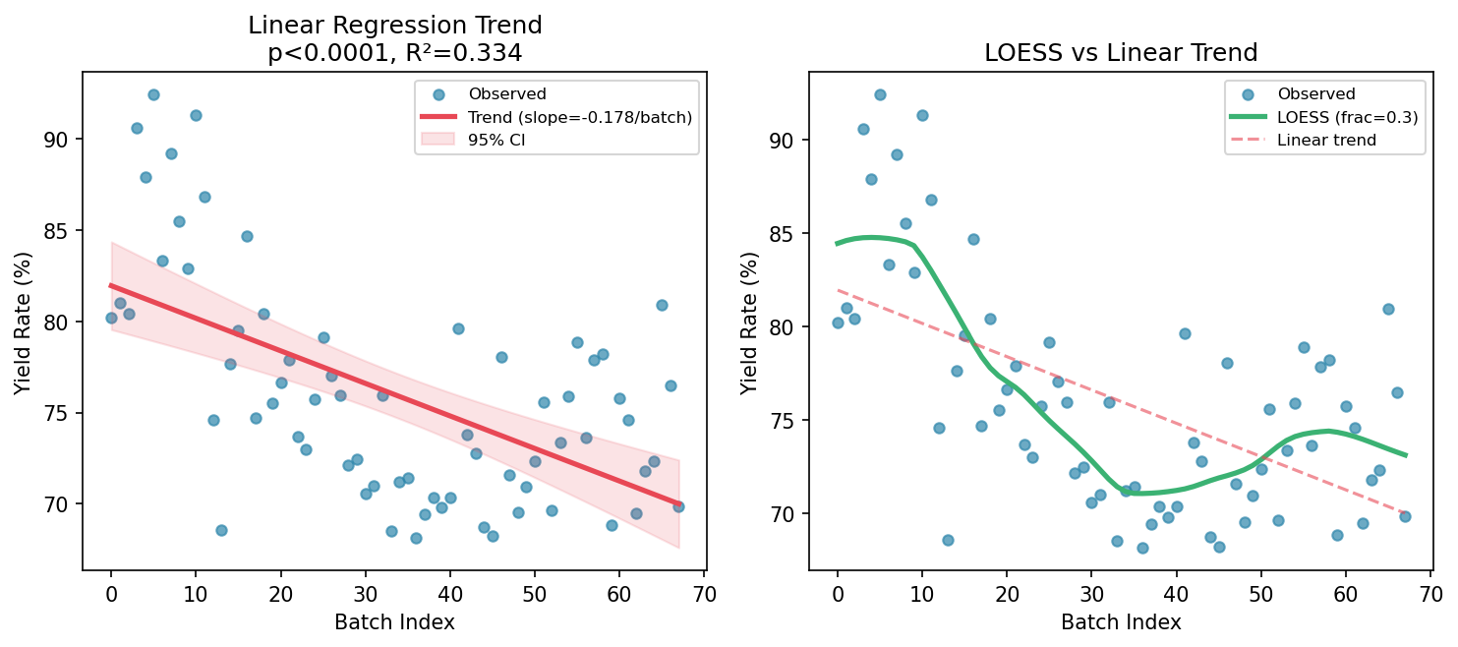
圖 10.1 CM Chromatography 良率趨勢。左：線性迴歸（斜率=-0.1783/批次）；右：LOESS vs 線性比較。
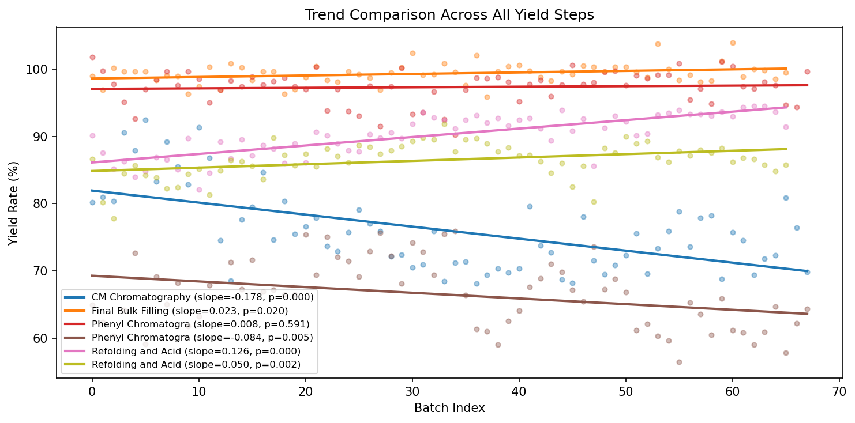
圖 10.2 所有製程步驟良率的趨勢線比較。斜率顯示長期變化方向與速率。

第十一章 因果推論
相關性分析告訴我們「X 與 Y 一起變動」，但不能告訴我們「改變 X 是否會導致 Y 改變」。因果推論提供從觀察性資料估計因果效應的統計框架，是製程最佳化的關鍵工具。

11.1 偏相關矩陣（控制混淆因子）
在特徵間存在多重共線性時，普通相關係數可能虛高（Spurious Correlation）。偏相關矩陣控制所有其他變數後，揭示真正的直接線性關聯。本工具採用 Ridge 迴歸殘差法計算，避免矩陣奇異性問題。
partial_r(Xᵢ, Xⱼ | X_rest) = Pearson_r(res_i, res_j)
res_i = Xᵢ - Ridge(X_rest → Xᵢ), res_j = Xⱼ - Ridge(X_rest → Xⱼ)

11.2 PC 演算法（因果圖骨架）
PC 演算法（Peter-Clark Algorithm）從完整連接圖出發，逐步以條件獨立性測試（Fisher Z 轉換）移除無因果關係的邊，建立「道德圖」（Skeleton），再判斷部分邊的方向。
Fisher Z：z = 0.5 × ln((1+r)/(1-r)) , SE = 1/√(n-3)
p_value = 2(1-Φ(|z|/SE)) , 移除邊條件：p > α（通常 0.05）

11.3 LiNGAM（線性非高斯因果方向判定）
LiNGAM（Linear Non-Gaussian Acyclic Model）利用殘差的偏態（Skewness）判斷因果方向：若 Y = f(X) + noise，正確的因果方向使殘差更接近高斯分布（偏態更低）。
方向分數：score(X→Y) = skew(Y - β̂X) × skew(X) - skew(X - β̂Y) × skew(Y)
分數 > 0 → X 很可能是 Y 的原因；分數 < 0 → Y 很可能是 X 的原因

11.4 平均處理效應（Average Treatment Effect, ATE）
ATE 估計將某製程參數（處理變數 T）固定在特定值時，對結果 Y（良率）的期望影響。本工具以線性迴歸估計 E[Y | do(T=t)]，並用 Bootstrap 重抽樣建立 95% 信賴區間。
ATE(t₁, t₂) = E[Y | T=t₁] - E[Y | T=t₂] ≈ β_T × (t₁ - t₂)
Bootstrap CI：B=200 次重抽，取 2.5% 和 97.5% 分位數
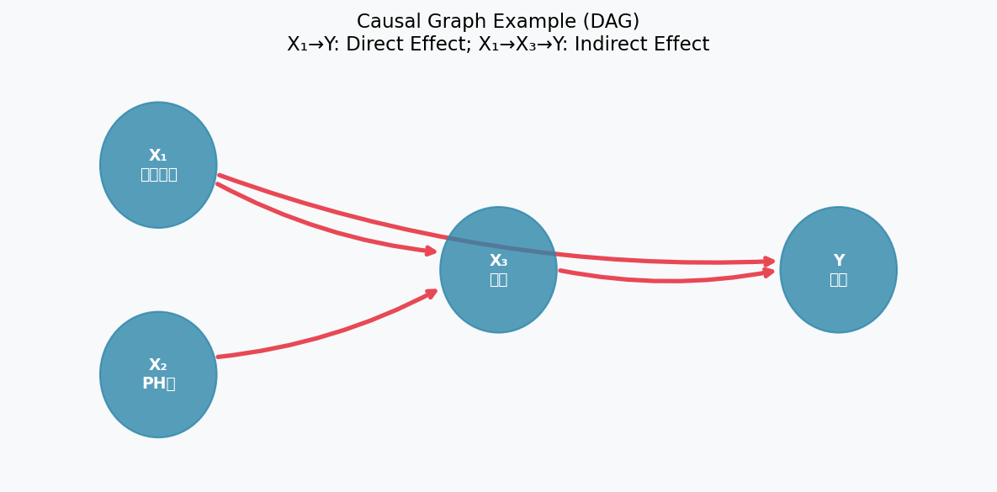
圖 11.1 有向無環圖（DAG）示例：展示直接效應（X₁→Y）與間接效應（X₁→X₃→Y）。
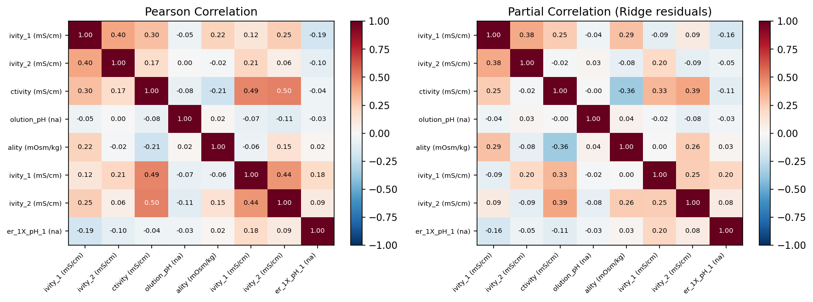
圖 11.2 Pearson 相關（左）與偏相關（右）矩陣對比。偏相關去除其他變數的混淆效應後，直接線性關聯更為精確。

第七章補充 SHAP 值（SHapley Additive exPlanations）
SHAP 是目前最嚴謹的模型可解釋性（Explainability）框架，源自博弈論中的 Shapley 值理論，能將任何機器學習模型的預測結果精確分解為每個特徵的「邊際貢獻」。本工具整合於特徵重要性 Tab，使用 TreeExplainer 快速計算隨機森林模型的 SHAP 值。

7.4.1 Shapley 值的數學原理
Shapley 值源自合作博弈論（Cooperative Game Theory），將預測「收益」依特徵在所有可能聯合中的平均邊際貢獻加以分配。關鍵特性：效率性（所有特徵貢獻總和等於預測偏差）、對稱性、啞元性（無貢獻特徵得 0）、加法性。
SHAP(Xⱼ) = Σ_{S⊆F\{j}} [|S|!(|F|-|S|-1)!/|F|!] × [f(S∪{j}) - f(S)]
其中 F = 所有特徵集合，S = 不含特徵 j 的子集，f(S) = 只用特徵子集 S 時的模型輸出。
預測分解：f(x) = E[f(X)] + Σⱼ SHAP(Xⱼ)
每個批次的預測 = 全局基準值（base value = 訓練集均值）+ 各特徵的 SHAP 貢獻總和。SHAP > 0 表示該特徵使預測值高於基準；SHAP < 0 表示使預測值降低。

7.4.2 TreeExplainer（樹模型的精確快速 SHAP）
計算精確 Shapley 值的複雜度為 O(2^p)，在高維資料中不可行。TreeExplainer 利用決策樹結構的遞迴特性，將計算複雜度從指數降至 O(TLD²)，其中 T = 樹數量，L = 最大葉節點數，D = 最大深度。對於隨機森林，TreeExplainer 計算的 SHAP 值是精確的（非近似），且保留所有 Shapley 公理。
SHAP_tree(Xⱼ) = 對每棵樹遞迴計算各節點路徑的邊際貢獻，再取平均

7.4.3 Beeswarm 圖（全局特徵重要性 + 方向）
Beeswarm 圖是 SHAP 最常用的全局視覺化方式，X 軸為 SHAP 值（正 = 增加預測，負 = 降低預測），顏色代表該特徵的原始數值（紅高藍低），每個點代表一個批次。可同時讀出：特徵的整體重要性、影響方向與非線性模式。

7.4.4 Waterfall 圖（單一批次預測解析）
Waterfall 圖逐步展示單一批次預測值的形成過程：從基準值（E[f(X)]）出發，每個特徵的 SHAP 值逐一加成（向右）或扣減（向左），最終到達該批次的預測值。是理解「為什麼這批次良率特別低」的最直接工具。

7.4.5 Dependence Plot（特徵效應 + 交互作用）
Dependence Plot 以散布圖呈現某特徵的實際值（X 軸）vs SHAP 值（Y 軸），顏色自動以交互作用最強的另一特徵著色。能揭示非線性效應（SHAP 值隨特徵值非線性變化）與特徵交互作用（不同顏色的點呈現系統性分離）。
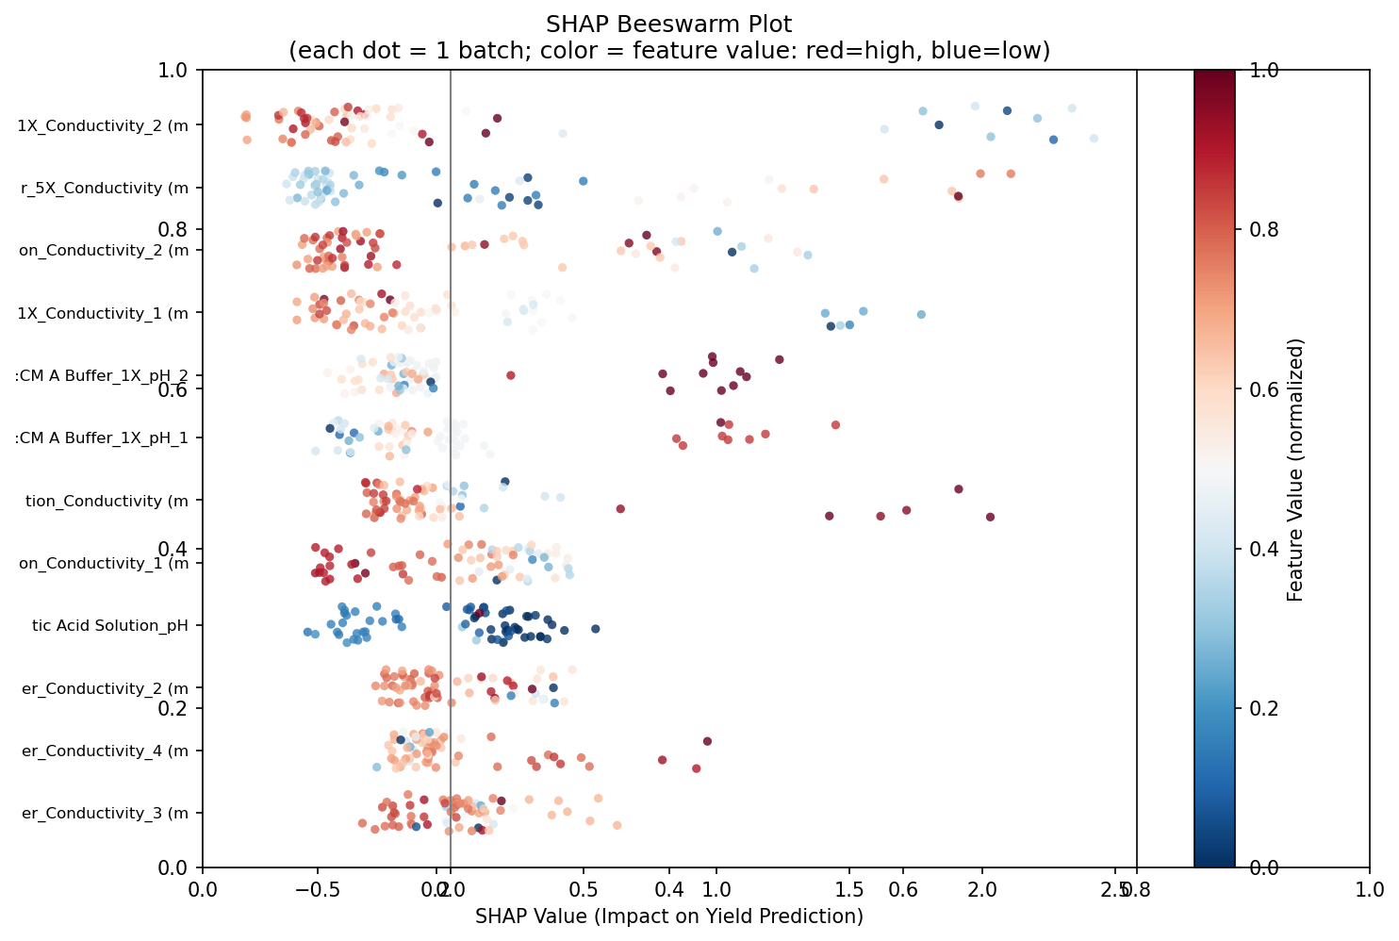
圖 7.4 SHAP Beeswarm 圖。X 軸為 SHAP 值（正值提升良率預測；負值降低）；點的顏色代表特徵原始數值（紅高藍低）。
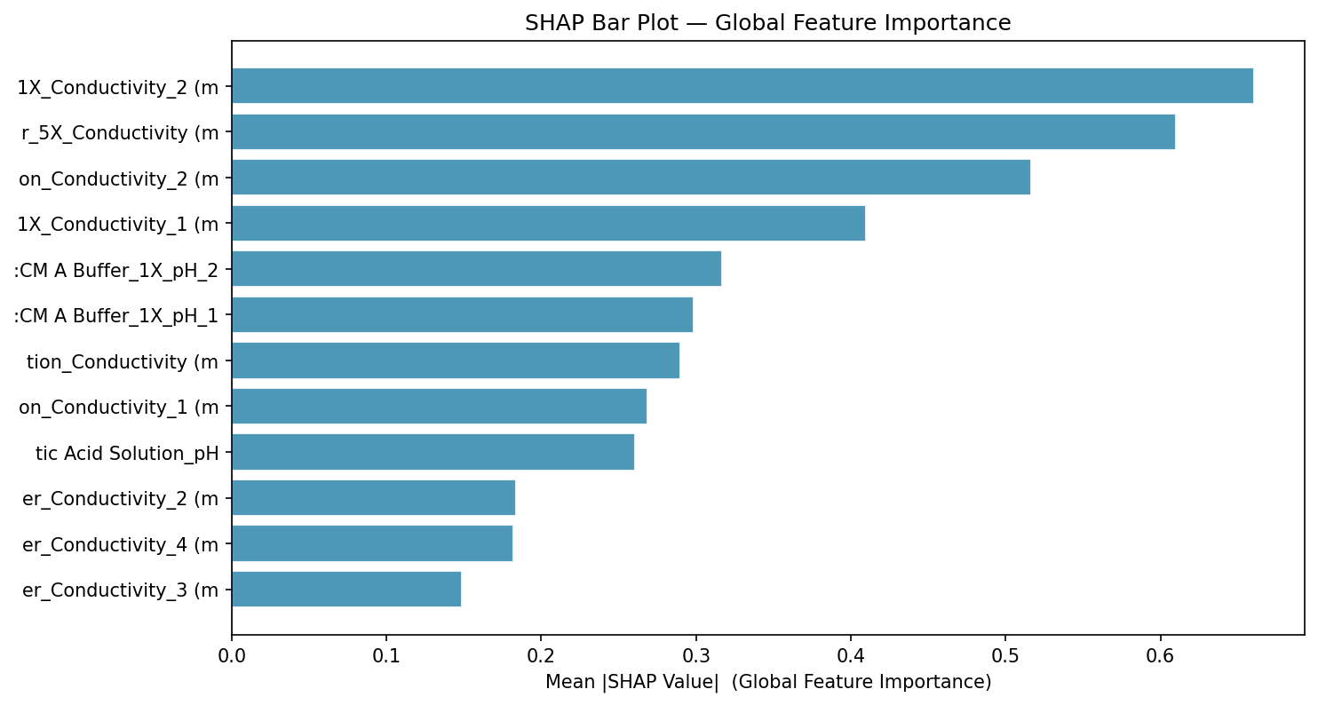
圖 7.5 SHAP 全局特徵重要性（Bar Plot）。數值為所有批次 |SHAP| 的平均值，越大代表對良率預測的整體影響越強。
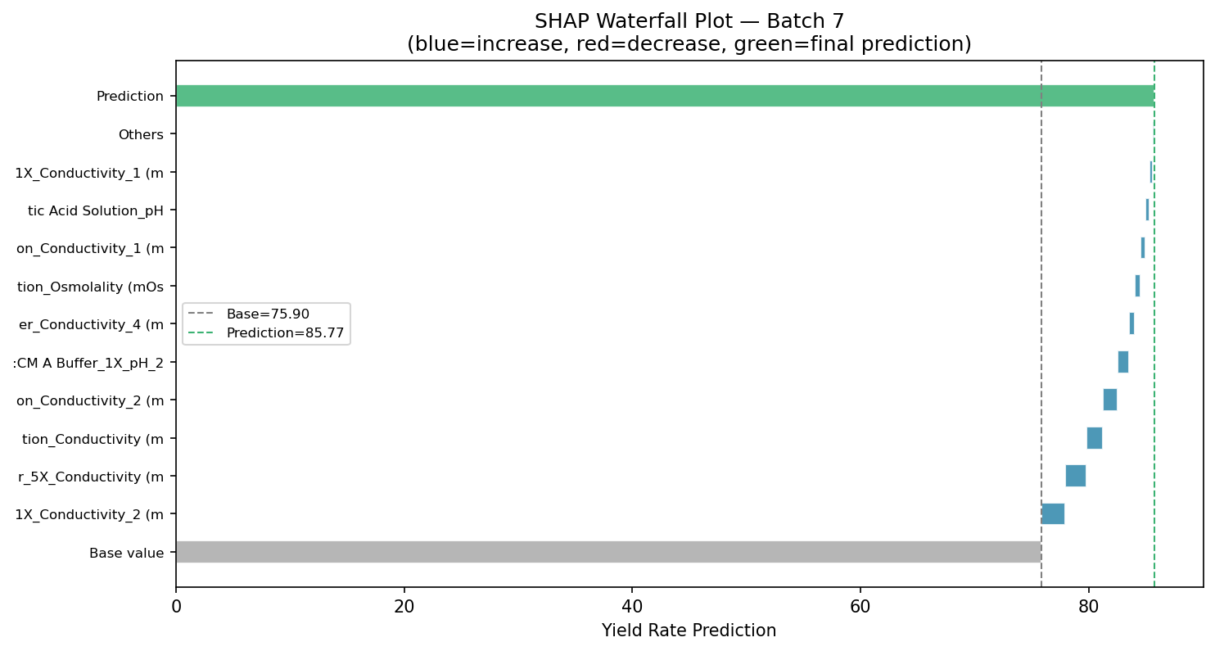
圖 7.6 SHAP Waterfall 圖（批次 7）。從基準值出發，每個特徵的 SHAP 貢獻逐步疊加，最終形成該批次的預測良率。
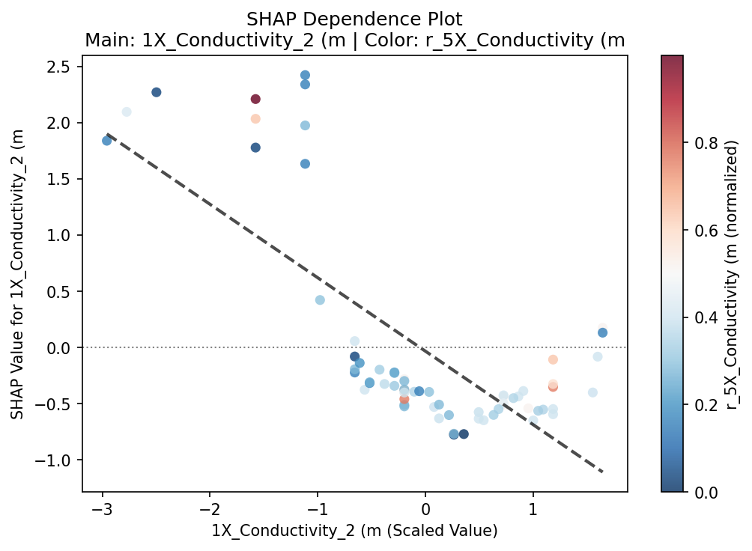
圖 7.7 SHAP Dependence Plot。X 軸為特徵原始值，Y 軸為對應的 SHAP 值，顏色代表另一特徵的值。點的垂直分佈代表特徵交互作用。

7.4.6 SHAP vs 其他特徵重要性方法比較
方法 | 輸出類型 | 個別預測解析 | 負貢獻呈現 | 非線性 | 計算速度
RF Gini Importance | 全局 | 否 | 否 | 部分 | 快
Permutation Importance | 全局 | 否 | 是 | 部分 | 中
PLS-VIP | 全局 | 否 | 否 | 否 | 快
Lasso Coef | 全局 | 否 | 是 | 否（線性） | 快
SHAP (TreeExplainer) | 全局 + 個別 | 是 | 是 | 是 | 中
表 7.1 特徵重要性方法比較（本工具所有方法）

SHAP 的核心優勢：同時提供全局視角（哪些特徵整體最重要）與局部視角（某個具體批次為何良率偏低），且數學上嚴謹（滿足 Shapley 公理），是目前工業應用中最受信任的可解釋性方法。

附錄 方法彙總表
類別 | 方法 | 適用條件 | 本工具位置
特徵篩選 | CV / Jump Ratio / ACF | 所有數值特徵 | 特徵工程 Tab
特徵篩選 | VIF（共線性） | 迴歸前處理 | 特徵工程 Step2
常態性 | Shapiro-Wilk (n≤50) | 小樣本 | 統計檢定 Tab
常態性 | Kolmogorov-Smirnov (n>50) | 大樣本 | 統計檢定 Tab
兩組比較 | Student's / Welch's t-test | 常態分布 | 統計檢定 Tab
兩組比較 | Mann-Whitney U | 非常態 / 排名資料 | 統計檢定 / 良率監控
多組比較 | ANOVA + Tukey HSD | 常態 / 等變異 | 統計檢定 Tab
多組比較 | Kruskal-Wallis + Dunn's | 非常態 | 統計檢定 Tab
效果量 | Cohen's d / Rank-biserial r | 兩組比較 | 統計檢定 / 良率監控
相關 | Pearson / Spearman / Kendall | 不同資料尺度 | 相關性分析 Tab
相關 | 距離相關 + Permutation | 非線性關係 | 統計檢定 Tab
相關 | 偏相關（Ridge 殘差法） | 控制混淆因子 | 因果推論 Tab
降維 | PCA + Hotelling T² + SPE | 多變量製程監控 | PCA Tab
特徵重要性 | RF Permutation Importance | 任何資料 | 特徵重要性 Tab
特徵重要性 | PLS-VIP | 特徵 > 樣本數 | 特徵重要性 Tab
特徵重要性 | Lasso (LassoCV) | 線性稀疏模型 | 特徵重要性 Tab
特徵重要性 | SHAP (TreeExplainer) | RF 模型解釋 / 個別批次解析 | 特徵重要性 SHAP Tab
模型評估 | K-Fold / LOOCV / Bootstrap | 小樣本迴歸 | 特徵重要性 Tab
SPC | EWMA | 小至中等偏移 | 良率監控 Tab
SPC | CUSUM + 變點定位 | 持續性偏移 | 良率監控 Tab
SPC | I-MR Chart | 每批次單一量測 | 良率監控 Tab
趨勢 | 線性迴歸 + 95% CI | 線性趨勢 | 趨勢圖 / 良率監控
趨勢 | LOESS (frac=0.3) | 非線性趨勢 | 趨勢圖 Tab
因果 | PC 演算法（Fisher Z） | 探索因果結構 | 因果推論 Tab
因果 | LiNGAM（偏態方向判定） | 確認因果方向 | 因果推論 Tab
因果 | ATE + Bootstrap CI | 量化因果效應 | 因果推論 Tab
附表 1 Bioprocess Analytics 方法彙總

